1. **Tugas pertama**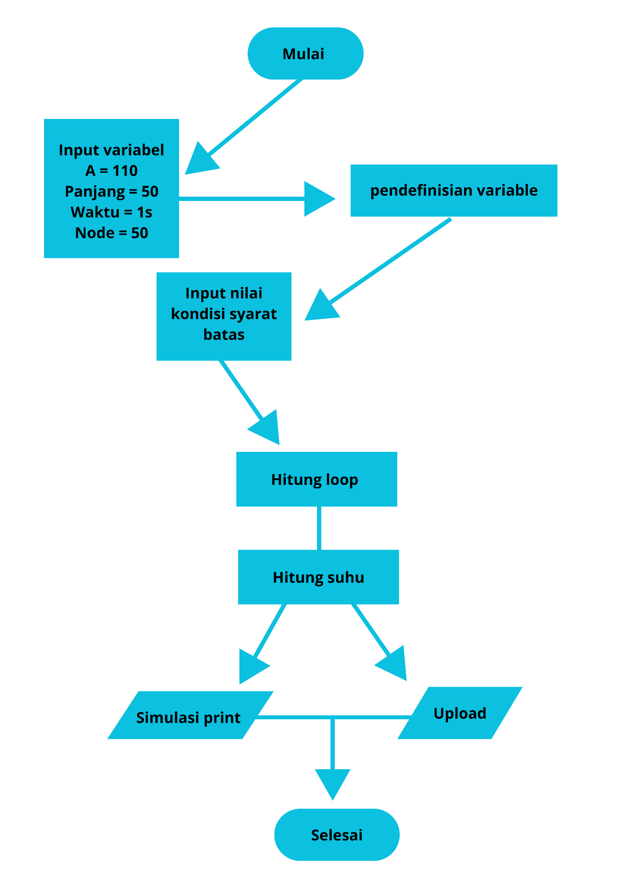

Prosedur simulasi suhu dapat dilakukan dengan langkah-langkah berikut. Pertama, kita perlu menginput variabel yang akan digunakan dalam simulasi, seperti nilai koefisien perpindahan panas, panjang waktu, suhu awal, dan jumlah node yang digunakan dalam model. Setelah itu, kita perlu mendefinisikan variabel yang akan digunakan dalam simulasi.

Kemudian, kita perlu menetapkan nilai kondisi batas untuk memastikan bahwa input yang dimasukkan adalah valid, misalnya, nilai koefisien perpindahan panas, panjang waktu, dan jumlah node haruslah bernilai positif. Jika ada kesalahan, program akan memberikan pesan kesalahan.

Selanjutnya, proses perhitungan dilakukan dengan menggunakan loop for. Dalam setiap iterasi loop, suhu diupdate berdasarkan perhitungan yang sesuai dengan model atau sistem yang diinginkan. Selama proses perhitungan, kita dapat memutuskan untuk mengupdate plot jika diperlukan. Hal ini bergantung pada metode plotting yang digunakan dan kebutuhan simulasi tertentu. Terakhir, hasil simulasi dan plot (jika ada) dapat dicetak atau ditampilkan. Pesan ini dapat mencakup hasil suhu pada setiap node atau informasi lain yang relevan. Dengan ini, prosedur simulasi suhu selesai dan memberikan gambaran umum tentang perkembangan suhu dalam sistem berdasarkan parameter yang telah diatur.

1. **Tugas kedua**

Perbedaan antara konduksi panas satu dimensi dan dua dimensi terletak pada dimensi atau arah perpindahan panas yang terjadi.

1. Konduksi Panas Satu Dimensi

Pada konduksi panas satu dimensi, perpindahan panas hanya terjadi sepanjang satu sumbu atau satu dimensi tertentu. Misalnya, panas hanya bergerak dari satu ujung batang logam ke ujung lainnya sepanjang sumbu batang tersebut. Grid hanya mencakup satu sumbu (misalnya, sumbu x). Posisi setiap titik dalam grid dapat diidentifikasi oleh satu nilai koordinat. Konduksi panas satu dimensi umumnya dijelaskan oleh satu PDE, yang melibatkan hanya satu variabel independen, biasanya waktu (t) dan satu variabel ruang, misalnya koordinat x. Solusi untuk konduksi panas satu dimensi dapat ditemukan dengan relatif lebih mudah karena hanya melibatkan satu dimensi ruang.

1. Konduksi Panas Dua Dimensi

Konduksi panas dua dimensi terjadi ketika perpindahan panas terjadi dalam dua dimensi ruang atau bidang. Dalam konteks ini, panas dapat bergerak tidak hanya sepanjang satu sumbu, tetapi juga sepanjang dimensi yang lainnya. Grid melibatkan dua sumbu (misalnya, sumbu x dan y). Posisi setiap titik dalam grid membutuhkan dua nilai koordinat. Konduksi panas dua dimensi melibatkan sistem PDE yang lebih kompleks. Biasanya akan ada dua variabel ruang, x dan y, dan satu variabel waktu t. Ini menghasilkan sistem PDE dua dimensi yang lebih sulit untuk memecahkan dan memerlukan solusi numerik yang lebih canggih. Solusi untuk konduksi panas dua dimensi memerlukan pendekatan yang lebih canggih dan memakan waktu, terutama ketika memanfaatkan metode numerik.